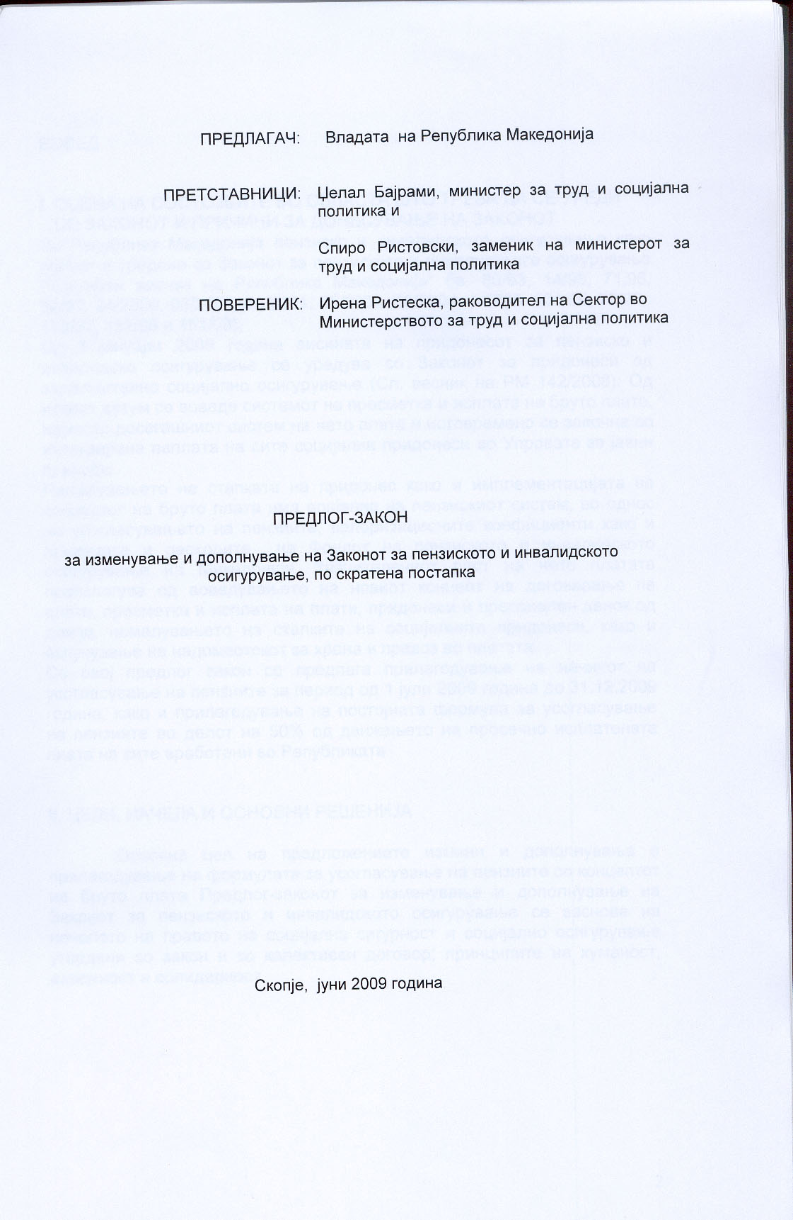

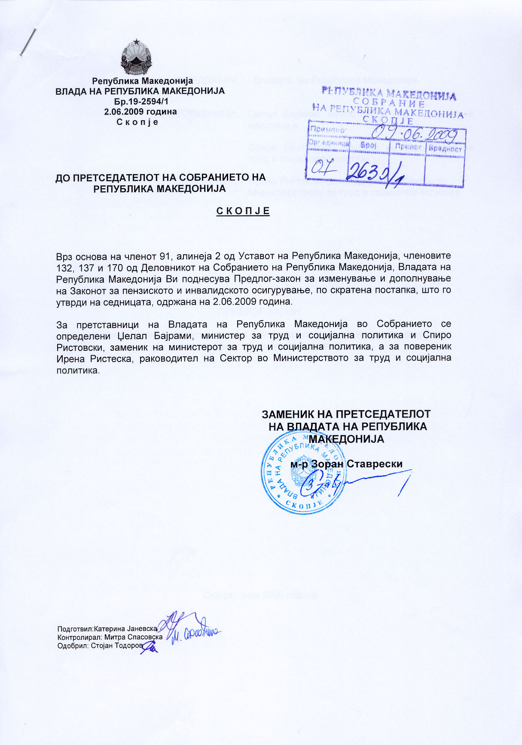

ВОВЕД

I. ОЦЕНА НА СОСТОЈБИТЕ ВО ОБЛАСТА ШТО ТРЕБА ДА СЕ УРЕДИ
СО ЗАКОНОТ И ПРИЧИНИ ЗА ДОНЕСУВАЊЕ НА ЗАКОНОТ
Во Република Македонија пензиско и инвалидското осигурување како област е уредено со Законот за пензиското и инвалидското осигурување (“Службен весник на Република Македонија“ бр. 80/93, 14/95, 71,96, 32/97, 24/2000, 96/2000, 50/2001, 85/2003, 50/2004, 4/2005, 101/05, 70/06, 153/07, 152/08 и 161/08),
Од 1 јануари 2009 година висината на придонесот за пензиско и инвалидско осигурување се уредува со Законот за придонеси од задолжително социјално осигурување (Сл. весник на РМ 142/2008). Од истиот датум се воведе системот на пресметка и исплата на бруто плата, наместо досегашниот систем на нето плата и истовремено се започна со интегрирана наплата на сите социјални придонеси во Управата за јавни приходи.
Намалувањето на стапката на придонес како и имплементацијата на концептот на бруто плата има влијание на пензискиот систем, во однос на усогласувањето на пензиите, валоризационите коефициенти како и приходите и расходите на Фондот на пензиското и инвалидското осигурување на Македонија. Значителениот раст на нето платата произлегува од воведувањето на новиот концепт на договарање на плата, пресметка и исплата на плати, придонеси и пресонален данок од доход, намалувањето на стапките на социјалните придонеси, како и вклучување на надоместокот за храна и превоз во платата.
Со овој предлог закон се предлага прилагодување на начинот на усогласување на пензиите за период од 1 јули 2009 година до 31.12.2009 година, како и прилагодување на постојната формула за усогласување на пензиите во делот на 50% од движењето на просечно исплатената плата на сите вработени во Републиката

II. ЦЕЛИ, НАЧЕЛА И ОСНОВНИ РЕШЕНИЈА

Основна цел на предложениете измени и дополнувања е прилагодување на формулата за усогласување на пензиите со концептот на бруто плата Предлог-законот за изменување и дополнување на Законот за пензиското и инвалидското осигурување се заснова на начелото на правото на социјална сигурност и социјално осигурување утврдени со закон и со колективен договор; принципите на хуманост, взаемност и солидарност.

III. ОЦЕНА НА ФИНАНСИКИТЕ ПОСЛЕДИЦИ ОД ПРЕДЛОГОТ
НА ЗАКОН ВРЗ БУЏЕТОТ И ДРУГИТЕ ЈАВНИ ФИНАНСИСКИ СРЕДСТВА

Предлогот за изменување и дополнување на Законот за пензиското и инвалидското осигурување не предизвикува фискални импликации врз Буџетот на РМ.

IV. ПРОЦЕНА НА ФИНАНСИСКИТЕ СРЕДСТВА ПОТРЕБНИ ЗА СПРОВЕДУВАЊЕ НА ЗАКОНОТ, НАЧИН НА НИВНО ОБЕЗБЕДУВАЊЕ, ПОДАТОЦИ ЗАТОА ДАЛИ СПРОВЕДУВАЊЕТО НА ЗАКОНОТ ПОВЛЕКУВА МАТЕРИЈАЛНИ ОБВРСКИ ЗА ОДДЕЛНИ СУБЈЕКТИ

За спроведувањето на предложените измени и дополнувања не е потребно обезбедување на финансиски средства, ниту материјални обврски за одделни субјекти.

V. СКРАТЕНА ПОСТАПКА ЗА ДОНЕСУВАЊЕ НА ЗАКОН
ЗА ИЗМЕНУВАЊЕ И ДОПОЛНУВАЊЕ НА ЗАКОНОТ ЗА ПЕНЗИСКОТО
И ИНВАЛИДСКОТО ОСИГУРУВАЊЕ

Со оглед на тоа што не се работи за обемен и сложен закон согласно член 170 од Деловникот на Собранието на Република Македонија (“Службен весник на РМ” бр. 91/08), со оглед на тоа се врши прилагодување во усогласувањето на пензиите и тоа само во делот на параметарот за платата

ПРЕДЛОГ на
Закон за изменување и дополнување на Законот за пензиското
и инвалидското осигурување

Член 1

Во член 37 став 1 во втори и трети ред зборот “движењето“ се заменува со зборот “порастот“, а зборот “нето“ се брише.
Во став 2 во трети и петти ред зборот “движењето“ се заменува со зборот “порастот“ а зборот „нето“ се брише.

Член 2

Во период од 1 јули 2009 година до 31 декември 2009 година усогласувањето на пензијата се врши според порастот на индексот на трошоците на животот во висина од 50% и порастот на просечно исплатената плата на сите вработени во Република Македонија во висина од 20%.
Пензијата од став 1 од овој член се усогласува од 1 јули 2009 година според процентот кој се добива како збир на порастот на индексот на трошоците на животот во претходното полугодие и процентот на порастот на просечни исплатената плата на сите вработени во Република Македонија во претходното полугодие во однос на полугодието кое му претходи.

Член 3

Се овластува Законодавно-правната комисија на Собранието на Република Македонија да утврди пречистен текст на Законот за пензиското и инвалидското осигурување.

Член 4

Овој закон влегува во сила со денот на неговото објавување во “Службен весник на Република Македонија“, а членот 1 од овој закон ќе се применува од 1 јануари 2010 година.

ОБРАЗЛОЖЕНИЕ НА ПРЕДЛОГ-ЗАКОНОТ ЗА ИЗМЕНУВАЊЕ И ДОПОЛНУВАЊЕ НА ЗАКОНОТ ЗА ПЕНЗИСКОТО И ИНВАЛИДСКОТО ОСИГУРУВАЊЕ

I. Објаснување на содржината на одредбите на Предлог на Законот за изменување и дополнување на Законот за пензиското и инвалидското осигурување:

Од 1 јануари 2009 година, се применува Законот за придонеси од задолжително социјално осигурување, со кој се предвидува вкупната стапка на социјални придонеси да се намали од 32% на 22,5% во 2011 година. Од истиот датум се воведе системот на пресметка и исплата на бруто плата, а истовремено се започна со интегрирана наплата на сите социјални придонеси во Управата за јавни приходи.
Задолжителното пензиско и инвалидско осигурување или т.н pay-as-you-go систем се заснова на принципот на дефинирана пензија, односно пензијата се пресметува според однапред дефинирана формула а висината на пензијата зависи од навршениот пензиски стаж и остварени плати во текот на целиот работен век. Со воведувањето на концептот на исплата на цела плата од 1.1.2009 година, во структурата на платата се намалуваат социјалните придонеси, а се инкорпорираат надоместоците за храна и превоз во платата што доведува до зголемување на платата која ја прима работникот.
Со членот 1 се врши прилагодување во усогласувањето на пензиите и тоа само во делот на параметарот за платата. Имено, се предлага усогласувањето на пензиите да се врши од збирот на процентот на порастот на трошоците на животот во висина од 50% и порастот на просечно исплатената плата на сите вработени во Република Македонија во висина од 50%.Со ова решение формулата за усогласување на пензијата останува иста, а наместо движење на порастот на трошоците и просечната плата се утврдува порастот на трошоците и порастот на просечната плата. Исто така, усогласувањето на пензиите ќе се врши според порастот на просечно исплататената плата, наместо досегашното решение со порастот на нето плата.
Со членот 2 како времено решение од 1 јули 2009 година до 31 декември 2009 година, се предлага усогласувањето на пензијата да се врши според порастот на индексот на трошоците на животот во висина од 50% и порастот на просечно исплатената плата на сите вработени во Република Македонија во висина од 20%.Ова усогласување ќе се врши како збир на порастот на инедксот на трошоците на животот во претходното полугодие и процентот на порастот на просечно исплатената плата во претходното полугодие, во однос на полугидитео кое му преходи. Со предлогот содржан во член 2 усогласувањето на пензијата ќе се врши како збир од на порастот на инедксот на трошоците на животот и процентот на порастот на просечно исплатената плата во период јули-декември 2008 година со период јануари-јуни 2009 година. Порастот на просечната исплатена плата во првото полугодие од 2009 година е резултат на воведувањето на концептот на договарање, пресметка и исплата на бруто плата на врабтените, што не беше случај во второто полугодие од 2008 година содржи. Со ова времено решение се неутрализира ефектот од привремено забрзаниот раст на нето платата како влијание од воведување на концептот на бруто плата за 2009 година.

II.МЕЃУСЕБНА ПОВРЗАНОСТ НА РЕШЕНИЈАТА СОДРЖАНИ ВО ПРЕДЛОЖЕНИТЕ ОДРЕДБИ

Со предлог измените и дополнувањата на Законот за пензиското и инвалидското осигурување се врши прилагодување на формулата за усогласување на пензиите со концептот на бруто плата.

III.ПОСЛЕДИЦИ ШТО ЌЕ ПРОИЗЛЕЗАТ ОД ПРЕДЛОЖЕНИТЕ РЕШЕНИЈА

Со предложените измени и дополнувања се врши прилагодување на начинот на усогласување на пензиите за период од 1 јули 2009 година до 31.12.2009 година, како и прилагодување на постојната формула за усогласување на пензиите во делот на 50% од движењето на просечно исплатената плата на сите вработени во Републиката.

ТЕКСТ НА ОДРЕДБИТЕ ОД ЗАКОНОТ ЗА ПЕНЗИСКОТО И ИНВАЛИДСКОТО ОСИГУРУВАЊЕ КОИ СЕ МЕНУВААТ И ДОПОЛНУВААТ

Член 37

Усогласувањето на старосната пензија се врши според движењето на индексот на трошоците на животот во висина од 50% и движењето на просечно исплатената нето плата на сите вработени во Република Македонија во висина од 50%.
Пензијата од став 1 на овој член се усогласува од 1 јануари и од 1 јули секоја година според процентот кој се добива како збир на движењето на индексот на трошоците на животот во претходното полугодие и процентот на движењето на просечно исплатената нето плата на сите вработени во Република Македонија во предходното полугодие во однос на полугодието кое му предходи.
Заради примена на став 1 од овој член пензијата остварена во тековната година претходно се сведува во месечен износ според порастот на платите од декември предходната година во однос на просечната плата истата година.

